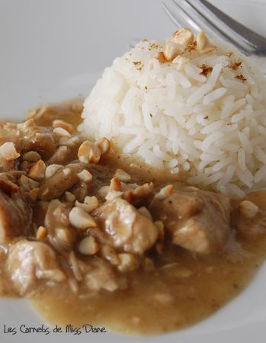 | MIJOTÉ DE PORC AU RAS-AL-HANOUT

Rendement : 4 portions
- 1 lb de cubes de porc (épaule) (500 g)
- huile neutre (canola, colza ou autre)
- 2 ou 3 gousses d'ail, coupées en deux
- 1/2 citron
- 1 c. à table d'épices ras-al-hanout
- 3 tasses d'eau (750 ml)
- quelques arachides rôties et hachées
Parer la viande de porc et la couper en cubes d'environ 3/4 de pouces (1,5 cm). Faire chauffer l'huile sur feu moyen et y faire revenir la viande de tous les côtés. Ajouter l'ail, le zeste du citron et le reste coupé en petits dés. Saupoudrer du mélange d'épices et remuer pour que la viande en soit enduite de tous les côtés. Ajouter l'eau et porter à ébullition. Baisser le feu à moyen-bas et couvrir. Laisser mijoter environ 45 minutes ou jusqu'à ce que la viande soit bien tendre.
Servir avec un riz basmati et saupoudrer de quelques brisures d'arachides rôties.
Précédé d'un bon potage de légumes, ce plat constitue un repas complet.

